Отчёт по лабораторной работе 5

Архитектура компьютера

Волчкова Елизавета Дмитриевна

Содержание

# Цель работы

Приобретение практических навыков работы в Midnight Commander. Освоение инструкций языка ассемблера mov и int.

# Задание

1. Создайте копию файла lab5-1.asm. Внесите изменения в программу (без использования внешнего файла in_out.asm), так чтобы она работала по следующему алгоритму: • вывести приглашение типа “Введите строку:”; • ввести строку с клавиатуры; • вывести введённую строку на экран.
2. Получите исполняемый файл и проверьте его работу. На приглашение ввести строку введите свою фамилию.
3. Создайте копию файла lab5-2.asm. Исправьте текст программы с использование подпрограмм из внешнего файла in_out.asm, так чтобы она работала по следующему алгоритму: • вывести приглашение типа “Введите строку:”; • ввести строку с клавиатуры; • вывести введённую строку на экран.

# Теоретическое введение

Следующие комбинации клавиш облегчают работу с Midnight Commander: • Tab используется для переключениями между панелями; • ↑ и ↓ используется для навигации, Enter для входа в каталог или открытия файла (если в файле расширений mc.ext заданы правила связи определённых расширений файлов с инструментами их запуска или обработки); • Ctrl + u (или через меню Команда > Переставить панели ) меняет местами содержимое правой и левой панелей; • Ctrl + o (или через меню Команда > Отключить панели ) скрывает или возвращает панели Midnight Commander, за которыми доступен для работы командный интерпретатор оболочки и выводимая туда информация. • Ctrl + x + d (или через меню Команда > Сравнить каталоги ) позволяет сравнить содержимое каталогов, отображаемых на левой и правой панелях.

# Выполнение лабораторной работы

1. Сначала открыла Midnight Commander user@dk4n31:~$mc2.
2. Далее я, пользуясь клавишами ↑, ↓ и Enter перешлавкаталог~/work/arch-pc созданный при выполнении лабораторнойработы№4.

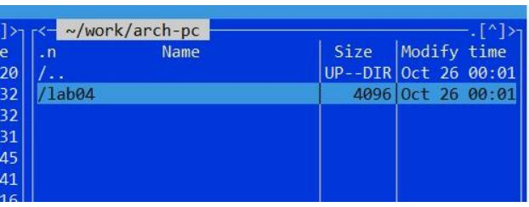

1lab05

1. С помощью функциональной клавиши F7 создала папкуlab05иперешла в созданный каталог.

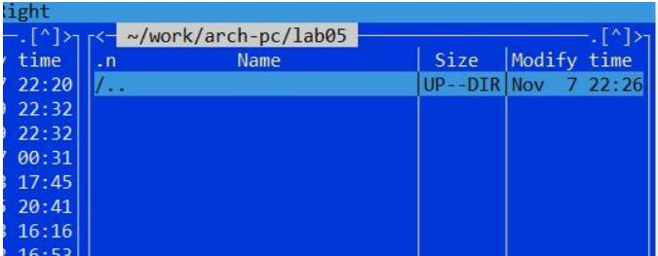

2lab05

1. Потом, пользуясь строкой ввода и командой touch создалаlab5-1.asm.5.Затем с помощью функциональной клавиши F4 открылафайлlab5-1.asm для редактирования во встроенном редакторе.
2. После ввела текст программы из листинга 5.1, затем сохранила изменения и закрыда файл. 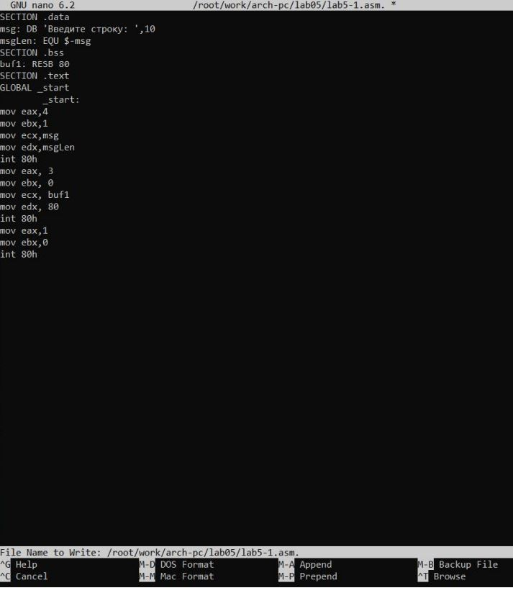
3. После этого с помощью функциональной клавишиF3открылафайл lab5-1.asm для просмотра и убедилась, что файл содержит текст программы 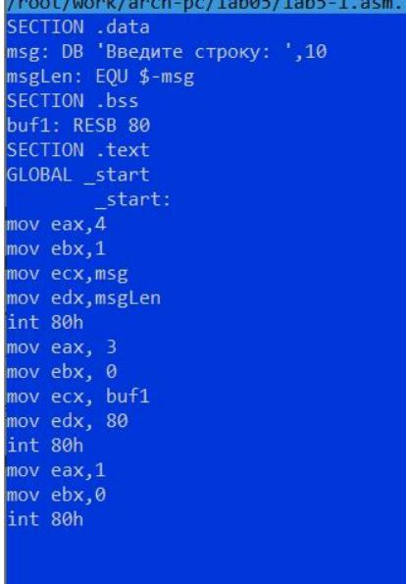
4. Оттранслировала текст программы lab5-1.asmв объектныйфайл. Далее я выполнила компоновку объектного файла изапуститеполучившийся исполняемый файл. 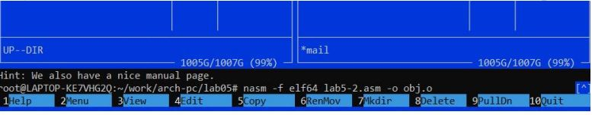 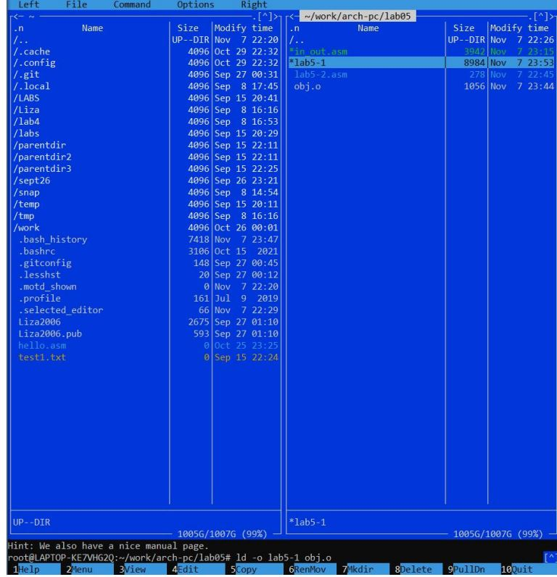
5. Для вызова подпрограммы из внешнего файла использовала инструкциюcall, которая имеет следующий вид call, где function - имя подпрограммы.Для выполнения лабораторных работ использовала файл in_out.asm1.(Подключаемый файл in_out.asm должен лежать в томже каталоге,чтои файл с программой, в которой он используется.) Затем в одной из панелей mc открыла каталог с файломlab5-1.asm.Вдругой панели каталог со скаченным файлом in_out.asm. Скопировала файл in_out.asm в каталог с файлом lab5-1.asmспомощью функциональной

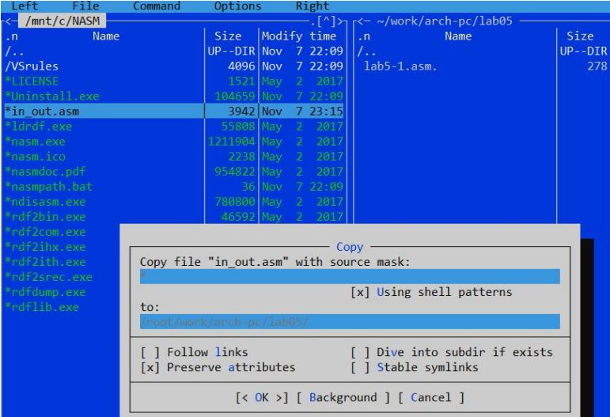

7lab05

Дальше я с помощью функциональной клавиши F6 создалакопиюфайла lab5-1.asm с именем lab5-2.asm, вывела файл lab5-1.asm, нажалаклавишу F6 , ввела имя файла lab5-2.asm и нажала клавишу Enter. Исправила текст программы в файле lab5-2.asmс использованиеподпрограмм из внешнего файла in_out.asm (используя подпрограммыsprintLF, sread и quit) в соответствии с листингом 5.2. и создала исполняемыйфайл и проверила его работу.

Выполнение для самостоятельной работы. 1. В начале я создала копию файла lab5.asm. Затем внесла изменения в программу (без использования внешнего файла in_out.asm)Важное условие, чтобы она программа по следующемуалгоритму:• вывести приглашение типа “Введите строку:”; • ввести строку с клавиатуры; • вывести введённую строку на экран. 2. 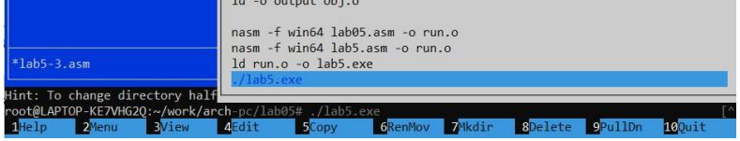

* 1. Затем я получила исполняемый файл lab5.exe 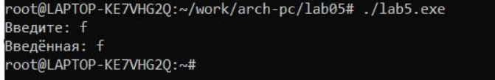

1. Проверила работу программы. Условие задачи выполнено, дляпримера ввела «f» и получила «f» # Выводы

Целью работы было - приобретение практических навыков работы в Midnight Commander и освоение инструкций языка ассемблера mov и int, сделав данные задания я приоберал необходимые навыки.

# Список литературы

1. GDB: The GNU Project Debugger. — URL: https://www.gnu.org/software/gdb/.
2. GNU Bash Manual. — 2016. — URL: https://www.gnu.org/software/bash/manual/.
3. Midnight Commander Development Center. — 2021. — URL: https://midnight-commander. org/.
4. NASM Assembly Language Tutorials. — 2021. — URL: https://asmtutor.com/.
5. Newham C. Learning the bash Shell: Unix Shell Programming. — O’Reilly Media, 2005. — 354 с. — (In a Nutshell). — ISBN 0596009658. — URL: http://www.amazon.com/Learningbash-Shell-Programming-Nutshell/dp/0596009658.
6. Robbins A. Bash Pocket Reference. — O’Reilly Media, 2016. — 156 с. — ISBN 978-1491941591.
7. The NASM documentation. — 2021. — URL: https://www.nasm.us/docs.php.
8. Zarrelli G. Mastering Bash. — Packt Publishing, 2017. — 502 с. — ISBN 9781784396879.
9. Колдаев В. Д., Лупин С. А. Архитектура ЭВМ. — М. : Форум, 2018.
10. Куляс О. Л., Никитин К. А. Курс программирования на ASSEMBLER. — М. : Солон-Пресс,
11. Новожилов О. П. Архитектура ЭВМ и систем. — М. : Юрайт, 2016.
12. Расширенный ассемблер: NASM. — 2021. — URL: https://www.opennet.ru/docs/RUS/nasm/.
13. Робачевский А., Немнюгин С., Стесик О. Операционная система UNIX. — 2-е изд. — БХВПетербург, 2010. — 656 с. — ISBN 978-5-94157-538-1.
14. Столяров А. Программирование на языке ассемблера NASM для ОС Unix. — 2-е изд. — М. : МАКС Пресс, 2011. — URL: http://www.stolyarov.info/books/asm_unix.
15. Таненбаум Э. Архитектура компьютера. — 6-е изд. — СПб. : Питер, 2013. — 874 с. — (Классика Computer Science).
16. Таненбаум Э., Бос Х. Современные операционные системы. — 4-е изд. — СПб. : Питер,
17. — 1120 с. — (Классика Computer Science).